FLAT：

主要作用：引入词汇信息

竞品：Lattice LSTM

缺点：（1）信息损失，每个字符只能获取以它为结尾的词汇信息。如对于「药」，并无法获得「药」作为Insider的「人和药店」信息，只有「店」才可以获得这个信息；（2）词汇与词汇之间没有记忆，只有字与字之间的记忆；（3）利用BiLSTM的时候，正向和反向的词汇信息是不一样的；（4）并行能力差，可迁移性差。

优点：解决了Lattice LSTM的痛点

原理：使用Transformer，使用每个字/词汇的相对位置编码

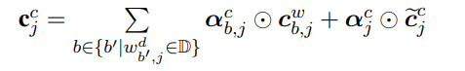

[3] Chinese NER Using Lattice LSTM:

https://arxiv.org/pdf/1805.02023.pdf

